Nhóm 5: Dự Án 1 PRO1014 – WE18105

Thành viên:

- **Lê Thị Ngọc Bíchph29778**

**- Nguyễn Đức Hiếu ph**

**- Đào Sỹ Lâm ph**

**- Ngô ph20727**

**Báo cáo 1**

**Luồng front-end và back-end**

1. Website 1

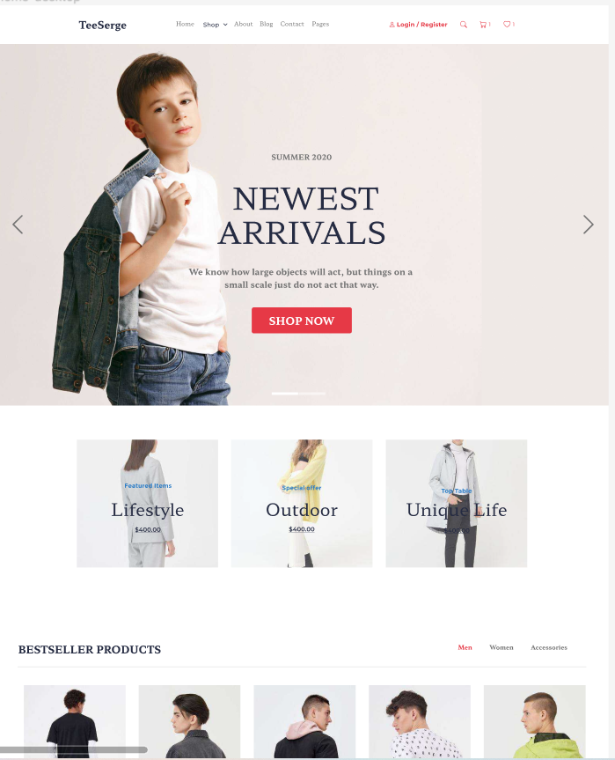

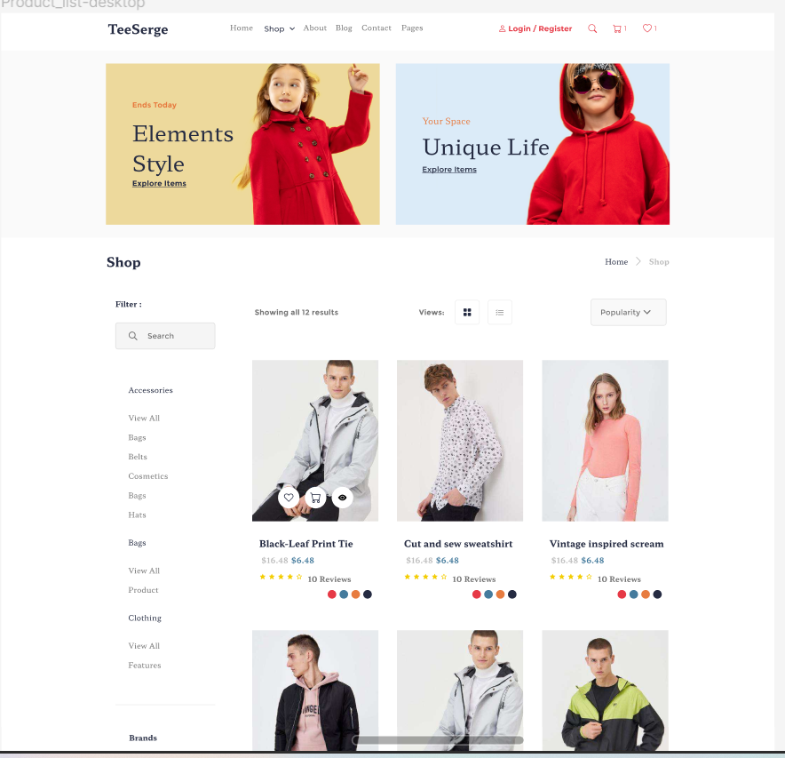

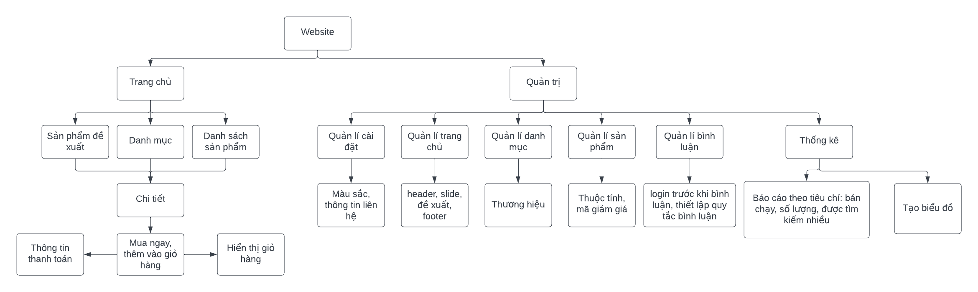

1. Website 2

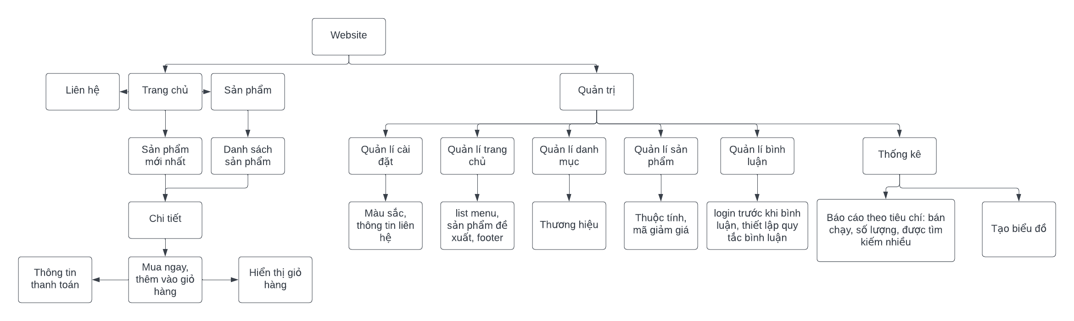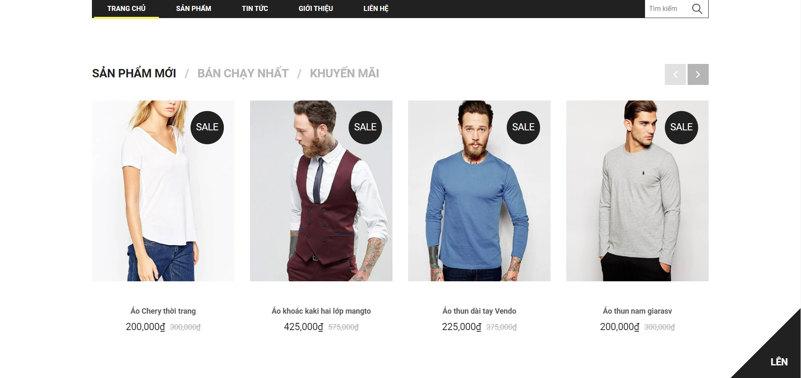

**3.sơ đồ ERD**

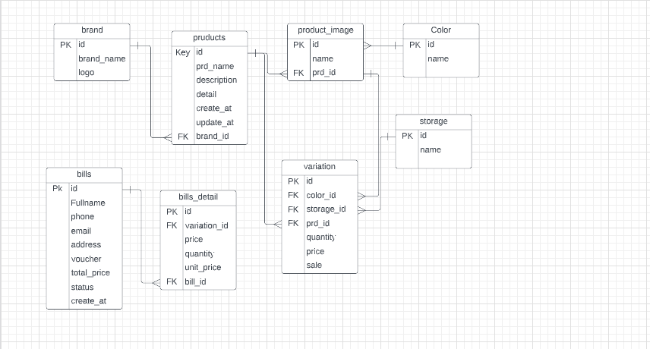

**3.sơ đồ USECASE**

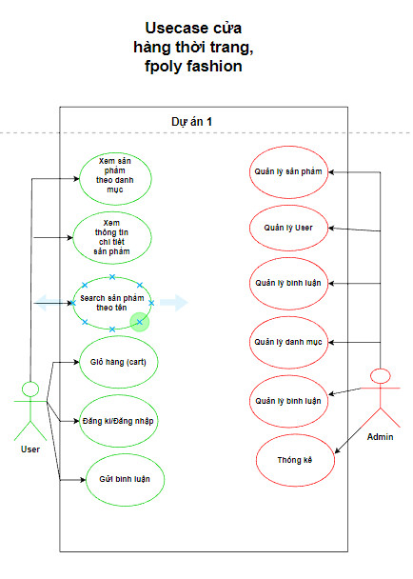

1. **Bản mokcup trang web nhóm**

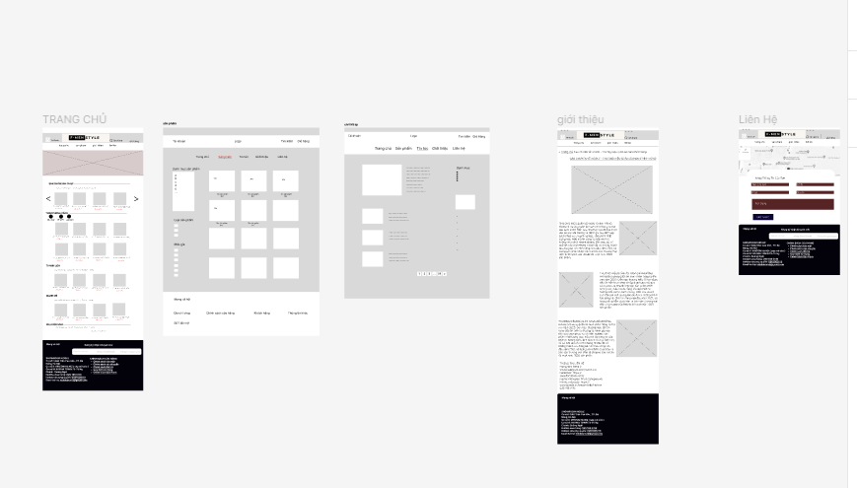

1. **LỊCH KHÔNG GIAN LÀM VIỆC**

